高二生物第三章综合检测题
1．用月季作为实验材料进行NAA促进扦插枝条生根的验证实验中，预实验结果如图所示，下列说法不正确的是( )

A．通过预实验可以确定实验浓度梯度位于2 ppm～6 ppm之间

B．NAA促进扦插枝条生根的最适浓度是4 ppm

C．该实验处理枝条的方法有浸泡法和沾蘸法 D．NAA不属于植物激素
2．(2011·郑州)下列关于生长素的叙述，不正确的是( )

A．生长素在植物体中含量很少，主要分布在生长旺盛的部位

B．生长素不直接参与代谢，而是给细胞传达调节代谢的信息

C．生长素在植物体内可以进行极性运输和非极性运输

D．促进同种植物插条生根效果相同的生长素浓度是相同的
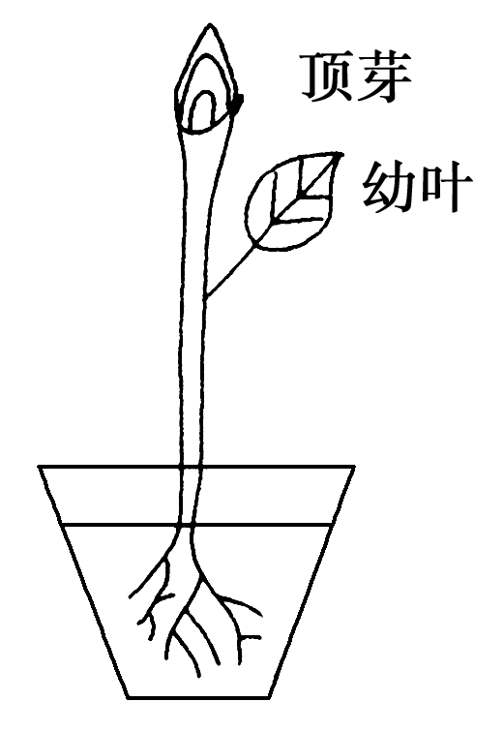
3．某实验小组是为了验证乙烯的生理作用，进行了下列实验：取甲、乙两箱尚未成熟的番茄(绿色)，甲箱用一定的乙烯利(可释放出乙烯)处理；乙箱不加乙烯利作为对照。当发现两箱番茄颜色有差异时，从这两箱中取等量的果肉，分别研磨成匀桨，除去匀浆中色素，过滤。取无色的等量滤液分别加入甲、乙两支试管中，再各加入等量的斐林试剂，加热后，摇匀观察。下列对该全过程中出现的实验现象描述错误的是( )

A．甲箱番茄呈红色 B．乙箱番茄呈绿色

C．乙试管中呈砖红色 D．甲试管中也呈砖红色，但比乙试管中的颜色浅
4．植物扦插繁殖时，需要对插条进行去除成熟叶片、保留芽和幼叶等处理，其原因是( )
①芽和幼叶生长迅速，容易成活 ②芽和幼叶能产生生长素，促进生根
③芽和幼叶储存有较多的营养物质 ④去除成熟叶可降低蒸腾作用
A．①④ B．②③ C．②④ D．①③
5．1914年，匈牙利的科学家拜尔将燕麦胚芽鞘尖端放在去除胚芽鞘尖端的一侧，结果胚芽鞘向对侧弯曲生长。下列有关叙述正确的是( )

A．该实验在黑暗中进行，可排除受光不均匀对实验结果的影响

B．该实验证明尖端确实能产生某种物质，该物质是吲哚乙酸

C．对照组是没有尖端的胚芽鞘，结果不生长

D．该实验证明了生长素在植物体内进行极性运输
6．如图是一个正在生长的幼苗，将其水平放置，其中哪个点不能表现出生长素促进生长的生理效应( )
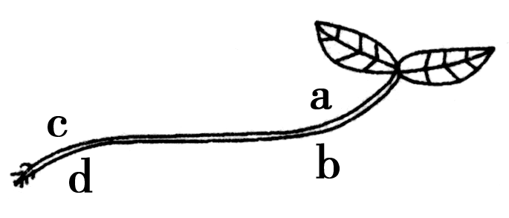
A．a B．b C．c D．d

7．某同学从生物学资料中得知：“植株上的幼叶能合成生长素，防止叶柄脱落”。为了验证这一结论，该同学利用如图所示的植株进行实验，实验中所需要的步骤是( )
①选取同种生长状况相同的植株3株，分别编号为甲株、乙株、丙株
②将3株全部去掉顶芽
③将3株全部保留顶芽
④将甲、乙两株去掉叶片，保留叶柄，并在甲株的叶柄横断面 涂上一定浓度的生长素，丙株保留幼叶
⑤将去掉叶片的甲、乙两株叶柄横断面均涂上一定浓度的生长素
⑥观察3株植株叶柄脱落情况

A．①③④⑥ B．①②④⑥

C．①③⑤⑥ D．①②⑤⑥
8．比较植物体内的生长素和人体内的生长激素的特点，错误的是( )

A．在体内含量都较少 B．对生命活动都有调节作用

C．化学本质都是蛋白质 D．都是由活细胞产生的
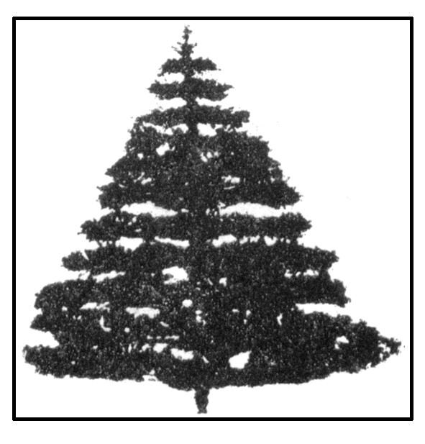
9．塔松呈如图所示的宝塔形，这是多种激素共同作用的结果。参与此过程的两种重要激素是( )

①乙烯 ②生长素 ③赤霉素
④脱落酸 ⑤细胞分裂素

A．②③ B．①②

C．②⑤ D．③⑤
10．在菜豆的幼根处作上标记如下图。置于适宜条件下，几天后，能正确表示该根生长的情况的是( )
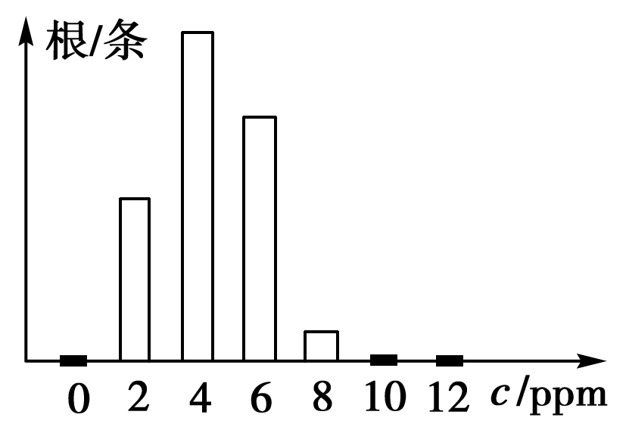
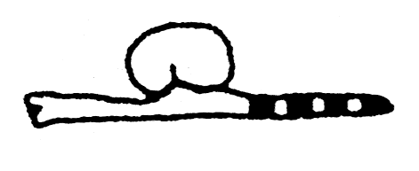
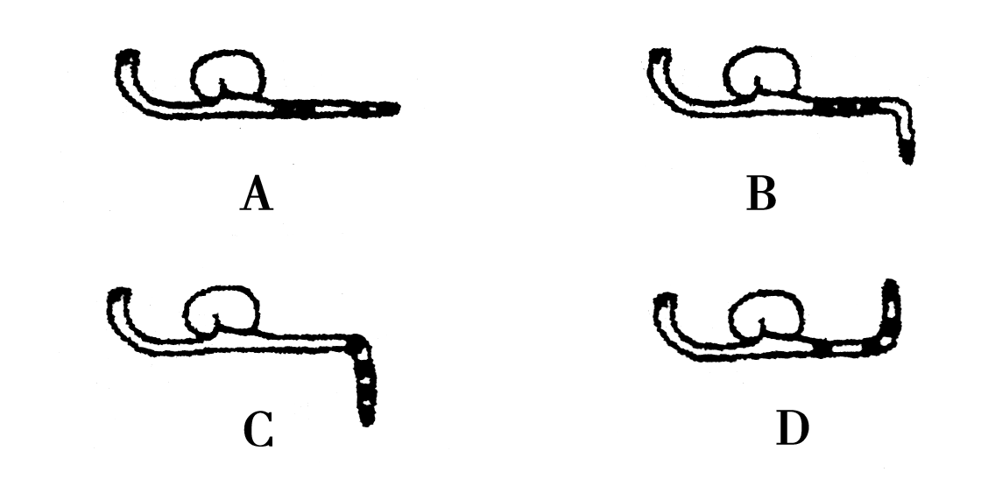
11．烟草“打顶”有利于烟叶产量和品质的提高，但“打顶”后腋芽的生长会影响烟草的产量和品质，为解决这个问题，应该对“打顶”后的伤口施用( )

A．细胞分裂素 B．乙烯生成物 C．赤霉素类物质 D．生长素类物质
12．在如图所示的实验中，对实验结果预测正确的是( )
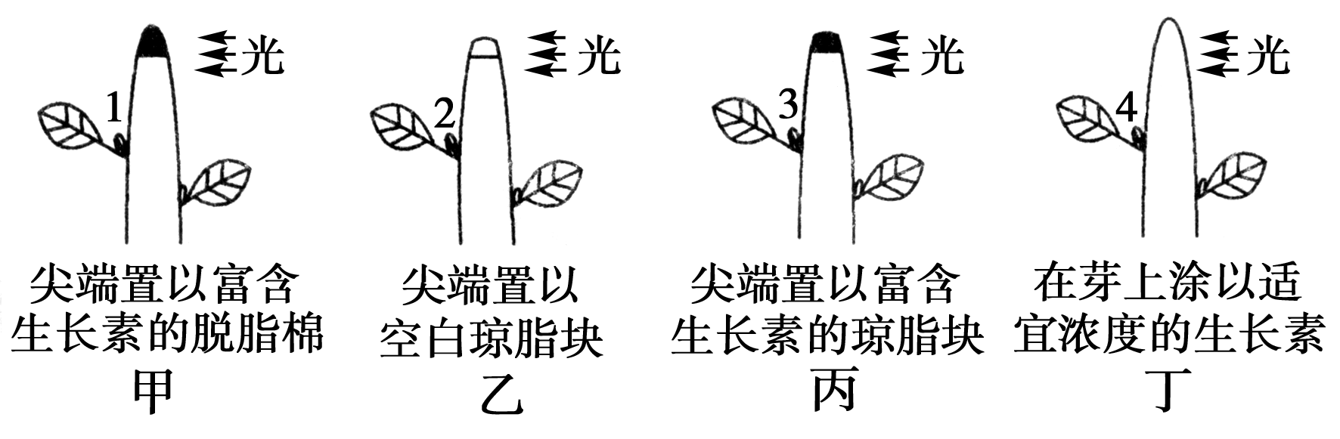

A．上述四组实验中最先发育为侧枝的是侧芽4

B．上述四组实验中最先发育为侧枝的是侧芽3

C．主枝仍能直立生长的只有丙 D．能弯向光源生长的只有丁
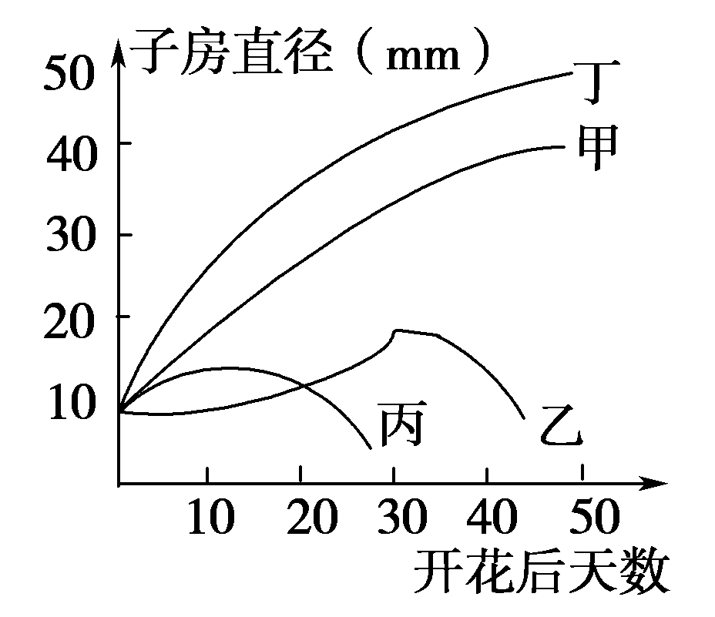
13．如图表示黄瓜植株上4枚雌蕊的子房发育曲线，其中甲、乙两枚已经授粉，丙、丁未授粉，但在丁柱头上涂抹了一定浓度的生长素溶液。其中能发育成无子黄瓜的是( )

A．甲 B．乙 C．丙 D．丁
14．一般在幼果生长时期，含量最低的植物激素是( )

A．生长素 B．赤霉素 C．乙烯 D．细胞分裂素
15．下列关于植物生长素作用及其应用的叙述中，不正确的是( )

A．成熟细胞比幼嫩细胞对生长素更为敏感 B．顶端优势能够说明生长素作用的两重性

C．适宜茎生长的一定浓度的生长素往往抑制根的生长

D．可利用生长素类似物防止落花落果
16．拟南芥P基因的突变体表现为花发育异常。用生长素极性运输抑制剂处理正常拟南芥，也会造成相似的花异常。下列推测错误的是( )

A．生长素与花的发育有关 B．生长素极性运输与花的发育有关

C．P基因可能与生长素极性运输有关 D．生长素极性运输抑制剂诱发了P基因突变
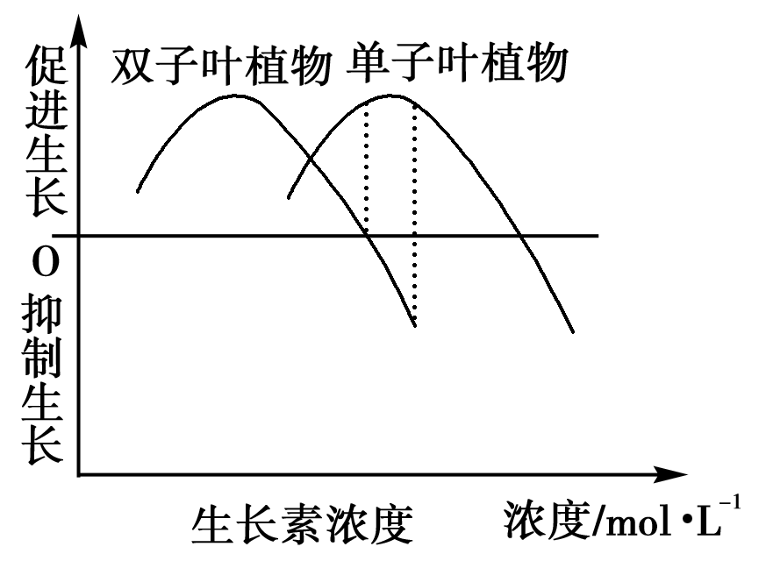
17．农田中的农作物大多数是单子叶植物，杂草以双子叶植物为主；果园中的果树和杂草则相反。如图所示为双子叶植物和单子叶植物对不同浓度生长素的反应效果。据此可知用生长素类似物所配制的除草剂主要用于农田还是果园，理由是( )

A．果园 低浓度除草剂溶液既可以促进果树生长，又可以抑制杂草生长
B．果园 高浓度除草剂溶液既可以促进果树生长，又可以抑制杂草生长
C．农田 低浓度除草剂溶液既可以促进农作物生长，又可以抑制杂草生长
D．农田 高浓度除草剂溶液既可以促进农作物生长，又可以抑制杂草生长
18．(2010·浙江)将无根的非洲菊幼苗转入无植物激素的培养基中，在适宜的温度和光照等条件下培养一段时间后，应出现的现象是( )
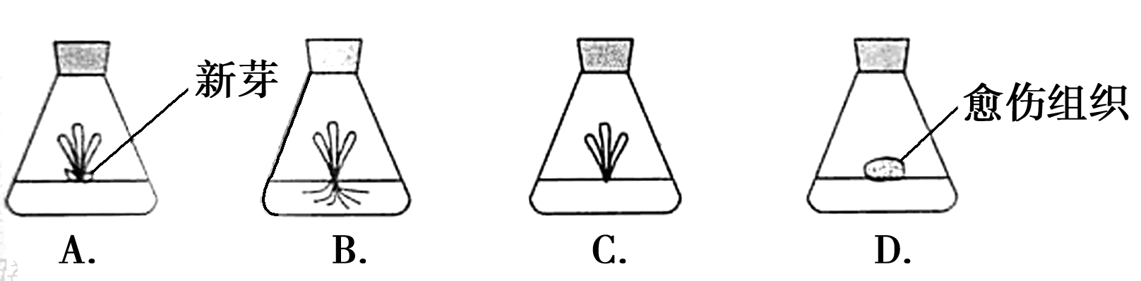
19．为了使从南方运到内地的生香蕉尽快成熟，以便提早上市，可选用的措施是( )

A．将其放在通风良好的地方 B．放在塑料薄膜袋中

C．与成熟的苹果共同存放 D．放入冷库中低温保存
20．(2011·泰安)鲜切花卉的保鲜是花卉市场面对的难题，科学工作者建议鲜花切离花株后及时用一种植物激素处理，能延长保鲜期，该植物激素可能是( )

A．赤霉素 B．生长素 C．2,4－D D．细胞分裂素
21．在园艺上，应用生长素处理植物，难以奏效的是( )

A．获得无籽果实B．促进果实成熟C．处理扦插的枝条生根D．除去田间的双子叶植物杂草
22．在丁香植物体体内合成生长素最活跃的组织是( )

A．营养组织 B．分生组织 C．机械组织 D．保护组织
23．下图所示4种相同的蚕豆幼苗分别放在4个暗箱中一段时间，其中②号和④号暗箱分别在顶部和右侧开一孔，使光线能射入，如果要研究光与茎生长的关系，可选择的装置是( )
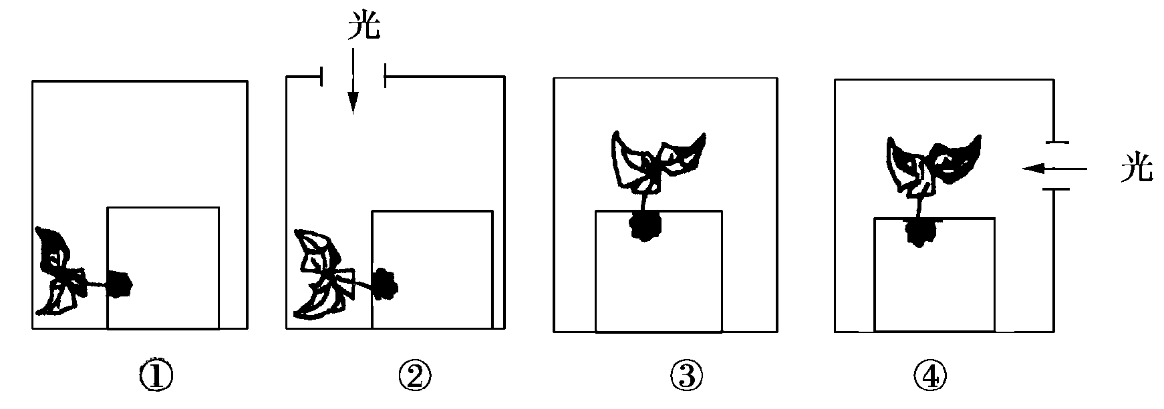

A．②和④ B．③和④ C．①和② D．①和③
24．细胞分裂素在促进植物生长的主要作用是( )

A．促进细胞分裂 B．促进营养物质的运输 C．促进细胞伸长 D．促进光合作用
25．如图一所示表示燕麦胚芽鞘在单侧光照射下的生长情况，图二表示胚芽鞘对不同浓度生长素的不同反应，则图三中表示 a、b两点生长素浓度变化的曲线反应分别依次是( )
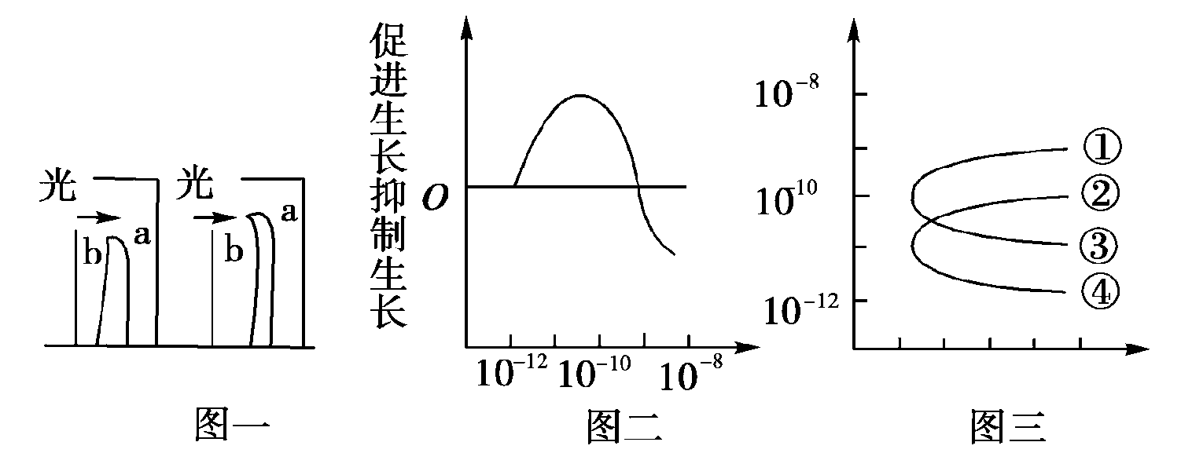

A．①和② B．①和③ C．②和③ D．②和④
26．根据生长素的生理作用判断，生长素类似物不能用于( )

A．促进月季插枝生根 B．棉花的保蕾保铃

C．人工培育无籽辣椒 D．促进香蕉成熟
27．温室栽培的茄果类蔬菜，因花粉发育不良，影响传粉受精。如果要保证产量，可采用的补救方法是( )

A．喷洒N肥 B．提高CO₂浓度 C．喷洒P肥 D．喷洒生长素类似物
28．浙江海宁市一位农民不慎错将家中存放的植物生长素当做农药，对晚稻治虫。结果短短一个月里这些晚稻疯长到一人多高，并且呈芦苇状。下列说法正确的是( )

A．长成芦苇状，是由于在生长素的作用下晚稻发生了基因突变

B．晚稻的疯长，主要是生长素促进了细胞分裂
C．晚稻不结实，是由于大量能量用于营养生长，影响了生殖生长

D．如果当时进一步提高配制浓度，晚稻将会长得更高
29．在某一植株上，能正确反映各部位生长素产生情况的是( )

A．顶芽>侧芽、老根>生长点 B．顶芽>侧芽、老根<生长点

C．顶芽<侧芽、老根>生长点 D．顶芽>侧芽、老根<生长点
30．下列生理现象不需要其他部位供应生长素的是( )

A．杨树顶芽的生长 B．燕麦胚芽鞘尖端以下部位的弯曲生长

C．番茄子房发育成果实 D．梨树侧芽萌发的抑制
第Ⅱ卷(非选择题 共55分)

二、非选择题(本题共5个小题，共55分)
31．(11分)如图为不同浓度的生长素对植物不同器官的作用关系。请据图回答：
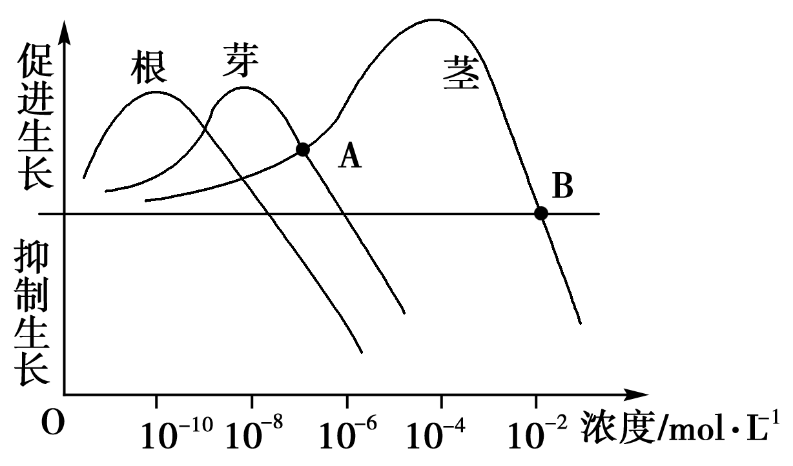
(1)促进芽生长的最适生长素浓度是____________mol·L^{－1}。
(2)生长素进出细胞的运输方式是____________。
(3)B点所对应的生长素的浓度对茎生长的效应是__________________ ________________________。
(4)某生物兴趣小组为探索萘乙酸(生长素类似物)促进某植物插条生根的最适浓度，首先设计了以下三组：
组别 | A | B | C
浓度(mol·L^{－1}) | 10^{－12} | 10^{－9} | 10^{－6}
根据上表可知：该实验是在正式实验前先做的一个________。为进一步精确测定最适浓度，还应该采取的措施是_____________________。
(5)水平放置的根，具有向地生长的现象。有人发现，在根生长弯曲部位的近地侧除有较多的生长素外，还有较多的乙烯。由此可知：植物的生长发育过程是由__________________________________作用的结果。
32．(11分)乙烯广泛存在于植物体的多种组织中。如图是乙烯在细胞中引起的生理过程示意图。请据图回答问题：
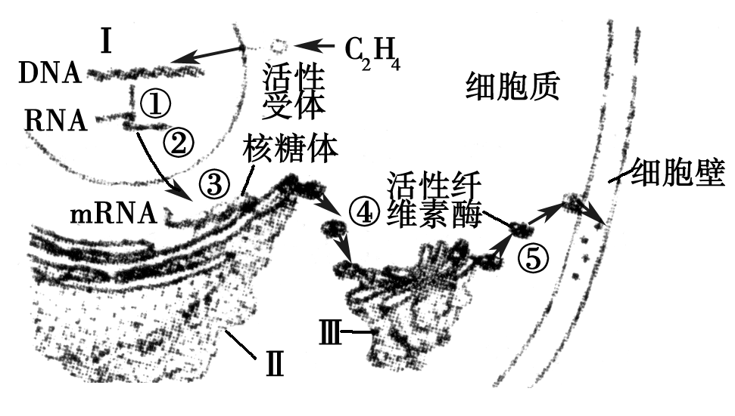
(1)乙烯要与细胞内的特定________结合，才能发挥作用。进而激活细胞核内的转录因子，促进________酶催化①过程，在________上合成相应的蛋白质，经过________的加工和分泌，形成活性纤维素酶，并通过________作用释放到细胞外，可使细胞壁软化，促进果实成熟。
(2)乙烯还可抑制细胞伸长生长，据此判断，乙烯与生长素之间具有________作用。可见，植物的生长发育是受多种激素协调平衡控制的。
33．(11分)阅读以下材料回答问题。
材料1：温特等人通过实验方法测得玉米胚芽鞘生长素的侧向再分配如图所示。
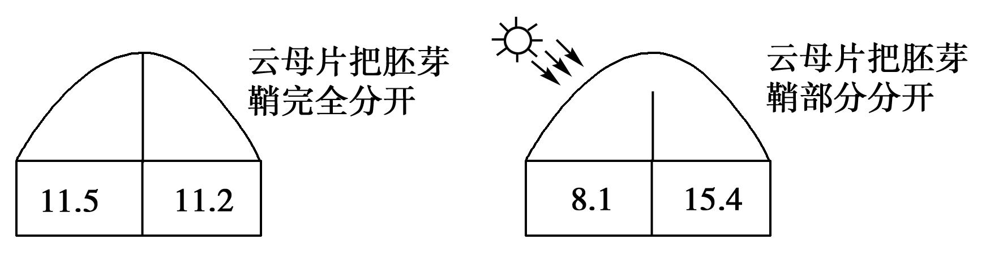
材料2：有学者利用气相—质谱等物理化学法测得向日葵下胚轴、绿色萝卜下胚轴和黄化燕麦胚芽鞘的生长素分布如下表所示。用同样方法还测得萝卜下胚轴的萝卜宁、向日葵下胚轴的黄质醛等物质向光侧多于背光侧。
向日葵、萝卜和燕麦向光性器官的IAA分布
器官 | 实验数 | IAA分布/% |  |  | 测定方法
器官 | 实验数 | 向光一侧 | 背光一侧 | 黑暗处理 | 测定方法
绿色向日  葵下胚轴 | 3 | 51 | 49 | 48 | 分子荧光法
绿色向日  葵下胚轴 | 5 | 50.5 | 49.5 | 50 | 免疫法
绿色萝卜  下胚轴 | 3 | 51 | 49 | 45 | 电子俘获  检测法
黄色燕  麦胚芽鞘 | 3 | 49.5 | 50.5 | 50 | 电子俘获  检测法
(1)材料1说明，生长素受到单侧光照射后的分布规律是____________________________，由于生长素有________的作用，所以胚芽鞘向光生长。
(2)材料2的黑暗处理起什么作用？____________。材料2是否支持材料1的观点？____________，原因是___________________________。
(3)材料2的学者对植物向光性的解释应该是________________。
34．(11分)(2011·江苏高考，30)人工合成的植物激素类似物常用于生产实践。某课题组研究了激素类似物甲和激素类似物乙对微型月季生根和侧芽生长的影响，请回答下列问题：
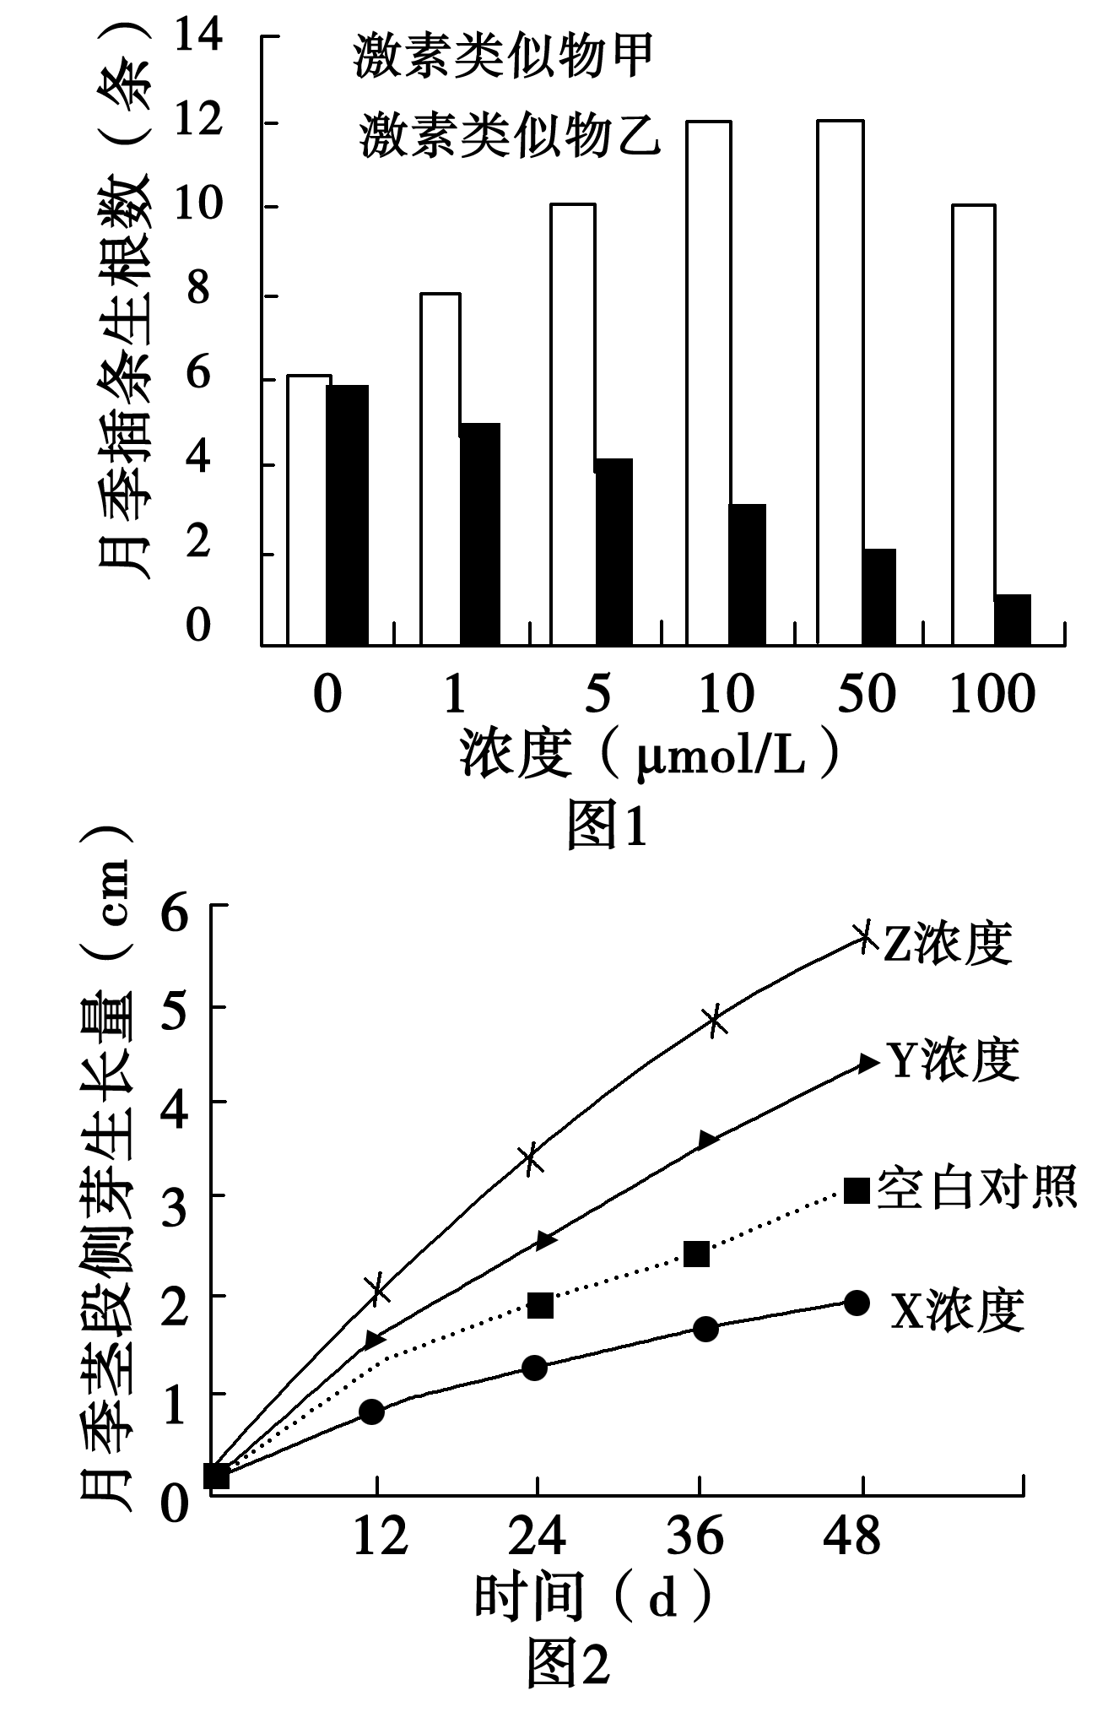
(1)由图1得出的初步结论是：甲和乙对微型月季插条生根的影响分别是________、________。
(2)由图1的结果________(填“能”或“不能”)判断0.5 μmol/L的激素类似物乙对生根的影响。为探究3 μmol/L的激素类似物甲和0.5 μmol/L的激素类似物乙对微型月季插条生根的复合影响，应设计______________种培养基。
(3)已知甲为生长素类似物，图2为其X、Y和Z三种浓度下对微型月季茎段侧芽生长的影响，则：
①X浓度的甲对微型月季茎段侧芽生长具有__________________作用。
②X浓度、Y浓度和Z浓度之间大小的关系是__________________。
35．(11分)某木本植物种子成熟后不能萌发，经过适宜的预处理可以萌发。现用甲、乙、丙、丁四种预处理方法处理种子，再将处理后的种子分成两组：一组在温度和水分等适宜的条件下进行萌发实验并测定萌发率，结果见表；另一组用于测定A、B两种激素的含量，结果见图。请回答：

预处理方法 | 室温、保  湿(甲) | 4℃、保  湿(乙) | 4℃、水浸  种(丙) | 4℃、干  燥(丁)
种子萌发  实验条件 | 温度和水分等适宜条件
种子萌发  率(%) | 0 | 100 | 98 | 0
(1)由表可知，有利于该种子萌发的预处理条件是________和________。
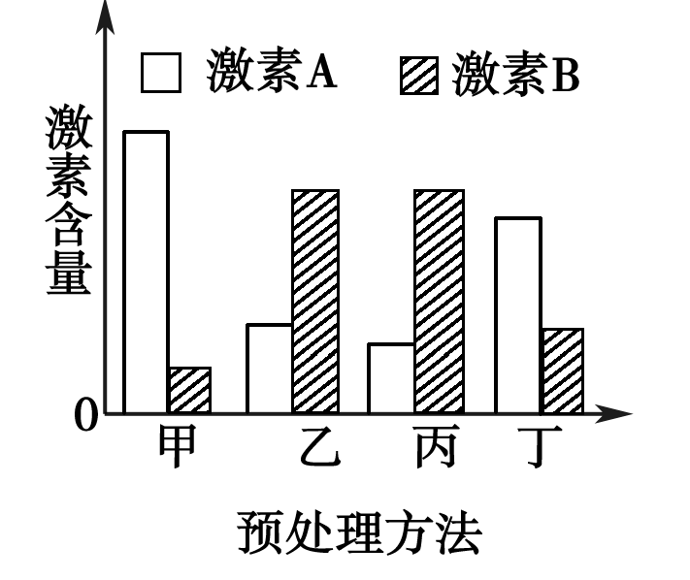
(2)由表和图可知，两种激素中抑制种子萌发的是________。
(3)已知激素A存在于上述木本植物种子的种皮中，为了验证激素A对种子萌发的作用，可用白菜种子为材料，以白菜种子发芽率为指标进行实验，请补充完成下列实验步骤，并预测结果、得出结论。
实验步骤：
①剥离该木本植物种子的种皮，提取激素A，并制备成激素A水溶液。
②________________________________________________________
③________________________________________________________
预测结果：
__________________________________________________________
__________________________________________________________
__________________________________________________________
得到结论：
__________________________________________________________
__________________________________________________________
__________________________________________________________

详解答案
1 B [解析] 通过预实验可知NAA促进扦插枝条生根的最适浓度位于2 ppm～6 ppm之间，但不一定是4 ppm，NAA不属于植物激素，是人工合成的植物生长调节剂。
2 D [解析] 生长素的含量极少，主要分布在生长旺盛的部位，生长素起调节作用，不直接参与细胞代谢，运输的方向是极性运输和横向运输(非极性运输)，生长素浓度与插条生根效果的关系曲线呈抛物线，故促进效果相同的生长素浓度可以不同。
3 D [解析] 乙烯的主要生理作用是促进果实成熟，因此可以用乙烯(乙烯利)来促使未成熟的果实尽快成熟。果实在成熟的过程中，细胞内会发生一系列的生理变化，其中最主要的变化是淀粉在酶的催化作用下大量转化成麦芽糖、葡萄糖等。甲箱中番茄已催熟，乙箱未处理，因而等量滤液中甲试管中的还原糖量多。麦芽糖、葡萄糖等均为还原糖，可用斐林试剂检验鉴定，所以甲试管中也呈砖红色，但比乙试管中的颜色深。
4 C [解析] 扦插时，去除成熟叶片可以减少蒸腾作用，保留芽和幼叶可使其产生生长素，促进生根。
5 A [解析] 该实验证明尖端确实能产生某种物质，但不能证明是吲哚乙酸；应该将燕麦胚芽鞘放在去除胚芽鞘尖端的另一侧作对照；通过该实验不能证明生长素在植物体内进行极性运输。

6 D [解析] 由于重力影响，生长素由a→b，c→d，从而使生长素浓度b>a、d>c，对于茎来说b侧浓度高生长快，a侧促进作用慢，而对于根来说d侧浓度高抑制了生长，c侧浓度低促进了生长。
7 B [解析] 从题干中可以看出该实验有两个目的：①幼叶产生生长素，②生长素的作用是防止叶柄脱落。所以要设计三组实验，乙株及处理后涂抹生长素的甲组能说明目的②，而甲组与丙组说明目的①，三组中都必须除去顶芽，防止其产生生长素对实验结果造成干扰。
8 C [解析] 人体内生长激素为蛋白质，而植物生长素为吲哚乙酸，不是蛋白质。
9 C [解析] 塔松的生长发育过程主要是生长素促进细胞伸长，体积增加；细胞分裂素促进细胞分裂，增加细胞数目。而由于生长素的分布造成生长素浓度不同，侧芽处生长素浓度过高而抑制了生长，顶芽浓度适宜而迅速生长，呈现出顶端优势。
10 B [解析] 菜豆的根感受重力作用的部位在生长点(或分生区)，菜豆根横放后，新长出的部位开始弯曲并表现出向地性。
11 D [解析] 此题是顶端优势原理的具体应用。“打顶”可免除了顶芽的生长，再在伤口处施用一定浓度生长素类物质，使之运输到侧芽部位而抑制侧芽的生长。
12 D [解析] 最先发育为侧枝的应为侧芽2；能弯向光源生长的只有丁。

13 D [解析] 若想得到无子黄瓜首先的条件是不能授粉，故甲、乙不对，而无子果实也是果实，也有发育的过程，可以外源提供生长素促进子房发育为果实。
14 C [解析] 乙烯的主要作用为促进果实成熟，因此在幼果生长时期，乙烯含量低。
15 A [解析] 幼嫩细胞对生长素应该最敏感。
16 D [解析] 本题的实质是考查生物的性状由基因和外界条件共同控制。

17 D
18 B [解析] 考查点：本题考查激素对植物生根、发芽、形成愈伤组织的作用。
细胞分裂素促进细胞分裂，诱导芽的分化；生长素可以促进不定根、侧根的形成；此题中虽然培养基中没有植物激素，但是植物幼苗叶片本身可以产生生长素，而细胞分裂素的产生部位在根尖，所以细胞分裂素不能产生，所以植物能够在一段时间后长出少量的根而没有出芽，所以答案为B。
19 C [解析] 果实的成熟是乙烯调节的结果，乙烯广泛存在于植物体的多种组织中，特别是在成熟的果实中含量较多。因此为了使生香蕉尽快成熟，可与成熟的苹果共同存放。
20 D [解析] 赤霉素的作用是促进生长，解除休眠。生长素和2,4－D的作用是促进细胞生长、促进枝条生根、促进果实发育等。细胞分裂素的作用是促进细胞分裂、延缓衰老。
21 B [解析] 生长素处理植物可以获得无籽果实，可以促进扦插的枝条生根，利用不同植物对生长素浓度要求的不同，也可以作为除草剂除去田间双子叶植物类杂草。但是生长素不能促进果实成熟，促进果实成熟的激素是乙烯。
22 B [解析] 本题主要考查生长素的产生部位。生长素主要的合成部位是幼嫩的芽、叶和发育中的种子等。在植物体内合成生长素最活跃的部位是具有分生能力的组织，特别是芽的顶端分生组织。营养组织如植物的叶肉主要功能是制造有机养料，机械组织中含有导管和筛管，具有运输无机物和有机物的作用，保护组织如叶片的表皮则具有保护作用。
23 B [解析] 要研究光和茎生长的关系，根据对照实验的单一变量原则，只能有光一种
变量因素，而①、②中还会有重力作用的影响。
24 A [解析] 生长素具有促进植物生长的作用，促进生长的原因首先在于它促进细胞的纵向扩大，即伸长。促进细胞分裂的植物激素，主要是细胞分裂素。
25 D [解析] 由图二看出胚芽鞘生长最适宜生长素浓度为10^{－10}mol/L，图一看出单侧光照，a点生长素浓度高，有胚芽鞘表现弯曲生长，所以②表示a点生长素浓度变化，④表示b点生长素浓度变化。
26 D [解析] 促进果实成熟的激素是乙烯，而不是生长素。
27 D [解析] 解答本题的思路，主要应抓住“因花粉发育不良，影响传粉受精”这一问题的关键。茄果类蔬菜的产量靠的是果实产量，而果实的发育是在传粉受精后，胚珠发育成种子过程中，合成了大量的生长素，这些生长素能够促进子房发育成果实。花粉发育不良，影响了传粉受精，子房缺乏生长素难以发育成正常的果实。如果保证产量此时可以人工喷施生长素，刺激果实发育，所以正确答案为D。另外北方温室内，蔬菜花粉发育不良的原因通常是由于高温高湿引起的，A、B、C所涉及的因素一般不是主要因素，退一步讲，即使有关，花粉已经发育不良后再补足这些，产量也难以保证。
28 C [解析] 生长素的滥用，可导致植物的营养生长和生殖生长失调。
29 D [解析] 细胞分裂旺盛的部位，能够产生较多的生长素，因此，顶芽多于侧芽，生长点多于老根。
30 A [解析] 植物生长素是由芽尖、根尖的分生组织、形成层细胞、幼嫩的种子等生长旺盛的部位产生，可以从产生部位运输到其它部位发挥作用，顶芽产生的生长素能促进顶芽的生长，但大部分向下运输到侧芽，导致侧芽的生长素浓度过高，使侧芽的生长受到抑制，对于燕麦胚芽鞘来说，是胚芽鞘尖端产生生长素，向下运输促进胚芽鞘尖端下部的生长，生长素还有促进果实发育的作用，但生长素来源于发育着的种子，如果种子发育不好或没有受精等，果实就会发育不好或不发育从而造成落果。
32 (1)活性受体 RNA聚合 核糖体 内质网和高尔基体(缺一不得分) 胞吐
(2)拮抗(对抗)

33 (1)由向光侧向背光侧转移 促进生长
(2)对照 不支持 用现代物理化学方法测得向光侧和背光侧的生长素含量基本相同
(3)萝卜宁、黄质醛等物质可能是生长抑制剂，从而抑制了向光侧的生长
31 (1)10^{－8} (2)主动运输
(3)对生长无影响(既不促进也不抑制)
(4)预实验 降低浓度梯度并增加实验组别
(5)多种激素的相互协调、共同调节
34 (1)促进生根 抑制生根
(2)不能 4
(3)①抑制 ②X>Y，X>Z，Y与Z之间大小关系不确定
[解析] 本题考查的是生长素类似物的功能特点及实验分析能力。(1)从图1中可以看出，随着使用的激素浓度的升高，和激素浓度为0的情况下比较，使用激素类似物甲月季生根数增加，使用类似物乙的月季生根数减少，说明甲对微型月季插条生根具有促进作用，乙对微型月季插条生根具有抑制作用。(2)图1中没有表示出0.5μmol/L的乙对微型月季插条生根的影响情况，所以不能判断；根据实验设计的对照性原则，每一组需要一个实验组和对照组，所以两组实验应设计四种培养基。(3)从图2中可以看出，X浓度时甲对微型月季茎段侧芽生长的作用小于0浓度时，此浓度时起的作用是抑制作用；生长类激素或类似物对植物的生长具有双重作用，浓度高会起抑制作用，因此会有X＞Y，X＞Z；Y和Z对月季茎段芽的生长都具有促进作用，如果都在低于最适浓度的情况下，Y＜Z，如果浓度都在高于最适浓度的情况下，Y＞Z，如果最适浓度两侧各一，则要看那个高于最适浓度，那个低于最适浓度才能确定。
35 (1)低温 水分(或4℃保湿 4℃水浸种)
(2)A
(3)实验步骤：
②分别用激素A水溶液和蒸馏水处理白菜种子，置于适宜温度下培养，其中蒸馏水处理为对照。
③一定时间后，统计白菜种子的发芽率。
预测结果：
激素A处理的白菜种子发芽率低于对照。
得出结论：
激素A对种子萌发有抑制作用。

